**Інформатичний калейдоскоп**

**Тема:навчальна:** забезпечити в ході конкурсу повторення, закріплення та контроль засвоєння тем розділів «Інформаційні процеси і комп`ютер», «Будова комп’ютера», «Правила пове- дінки в комп`ютерному класі», «Файли та папки». **розвивальна:** розвивати в учнів самостійність у прийнятті рішень, плануванні діяльності , логічне мислення, пізнаваль- ний інтерес, використовуючи елементи змагання;

**виховна:** виховувати уважність та цілеспрямованість.

# Ведуча:

В нас сьогодні день не звичний – Веселий та інформатичний.

Ігри, конкурси, змагання – Все без смутку та турбот. Жарти, ребуси, кросворди: Разом все – калейдоскоп.

Щоб перемоги в конкурсі здобути – Веселим та кмітливим треба бути.

* Доброго дня, дорогі учасники, вболівальники та гості нашого інформатичного калейдоскопу. Сьогодні ми будемо виконувати цікаві завдання, розгадувати кросворди, загадки. А в кінці нашого конкурсу визначимо найкмітливіших, найвеселіших знавців комп’ютерної грамотності.
* Тепер оберемо журі нашого калейдоскопу
* Просимо вас зайняти почесні місця за столом. Щоб наш інформатичний конкурс проходив під пильним наглядом знавця комп’ютерних наук, головою журі призначаємо

.

* Отже, розпочнемо наші конкурси!



**Привітання команд. (*5 балів*)**

* + Давайте познайомимося з нашими командами.
  + Учасники повинні оголосити назви своїх команд та девіз.

Конкурс оцінюється у 5 балів.

1. Назва команди (Windows)
2. Девіз гравців:

****

«Ми читали, друкували, інформатику вивчали, а тепер усі знавці,

інформаційні молодці»

Капітан команди:

****

1.Назва команди (Linux) 2Девіз гравців.

«Інформатика усюди І без неї ми нікуди.

Будем добре вчитись ми, Для досягнення мети.»

Капітан команди:

**І. Вікторина «Правила поведінки в копм`ютерному класі» (*1 бал за правильну відповідь***) команди відповідають по черзі.

# (Пропонуються слайди з питаннями) ІІ. Загадковий.

**(*1 бал за правильну відповідь***) команди відповідають по черзі.

3. 4.

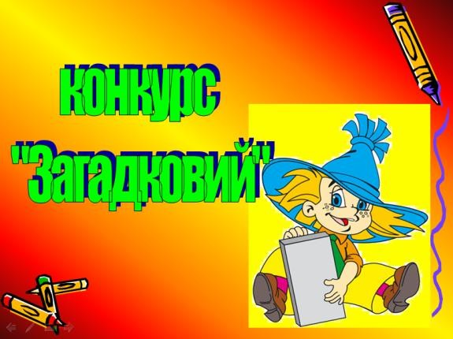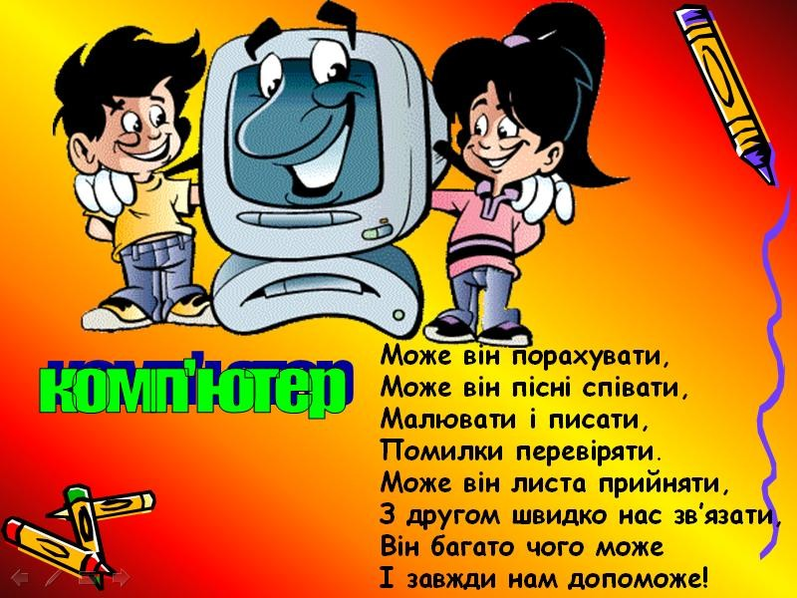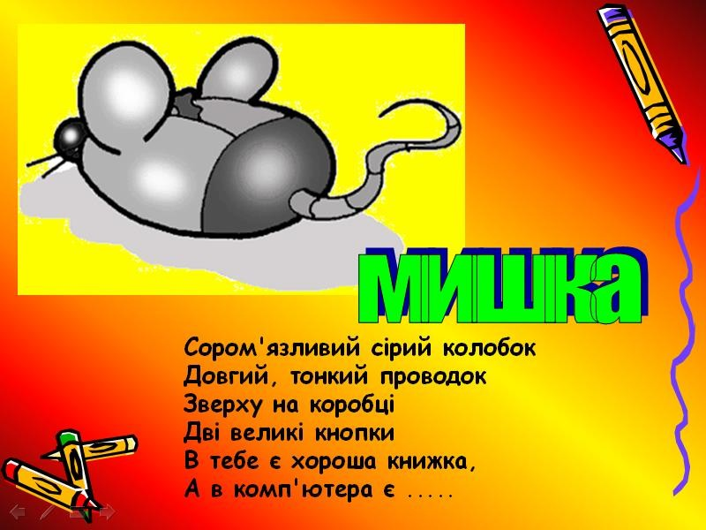

1.

2.

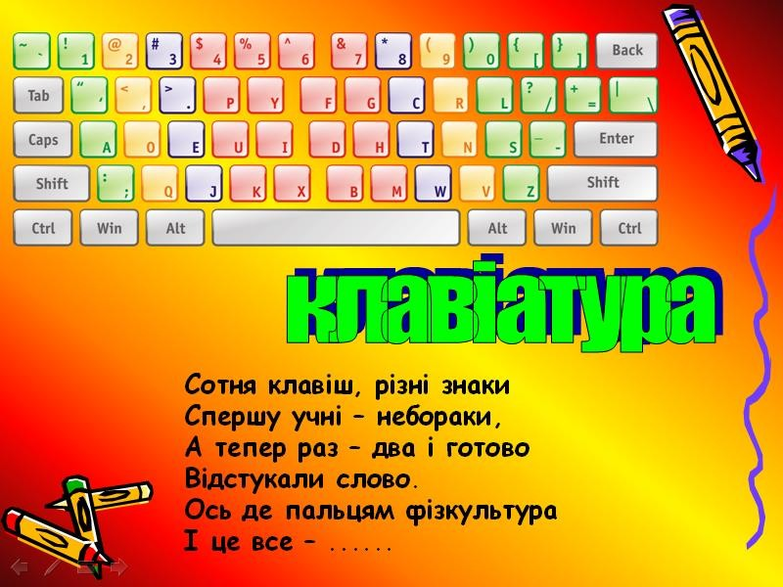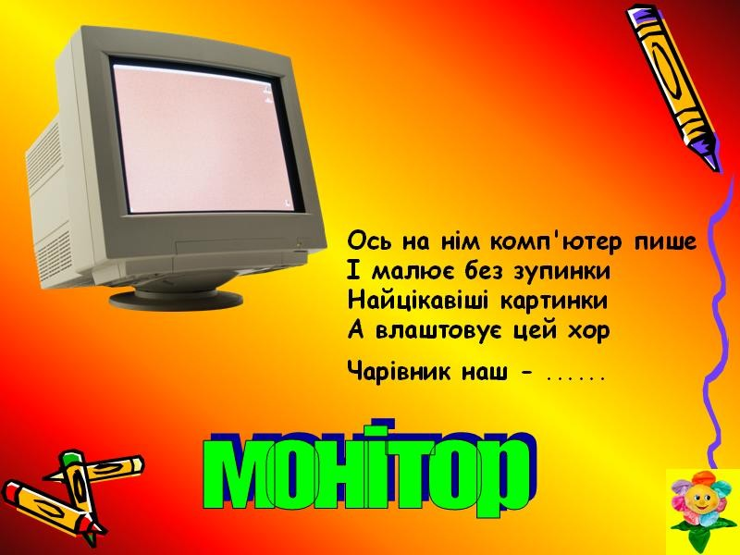

# - Слово надається журі

1. **Капітанський. (1 *бал за правильну відповідь*)**

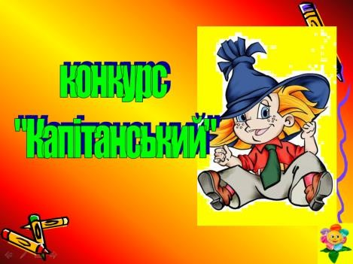

-Переставити букви так, щоб утворилося слово.(Мишка,монітор,коп.`ютер,клавіатура)

- Кожен капітан для своєї команди може виграти ще по 2 бали, якщо за допомогою міміки і жестів зможе показати 2 елемента

апаратної складової комп'ютера, а команда повинна здогадатися,про що йдеться.

(Мишка, монітор, колонки, клавіатура, )

# - Слово надається журі

1. **Конкурс «Кросворд»**

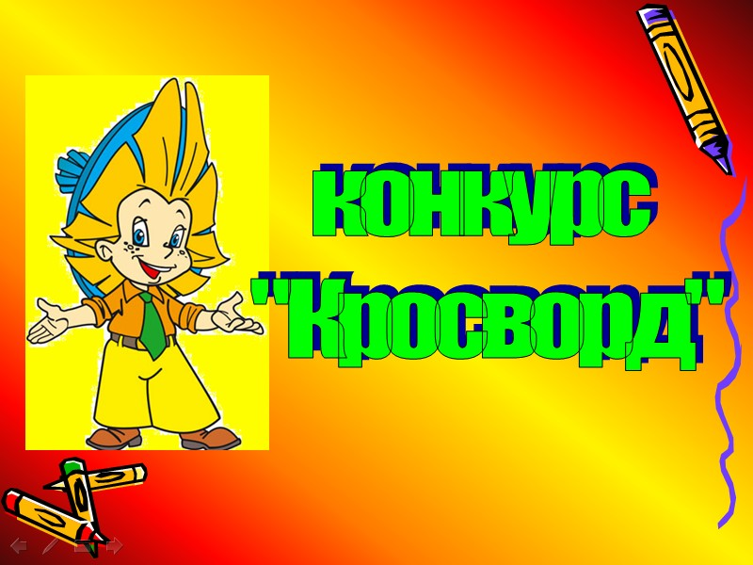

- Учасникам потрібно розгадати кросворд і у виділеному рядку прочитати ключове слово. У виставленні балів враховується час та кількість розгаданих слів. **(*1 бал за правильну відповідь***) команди відповідають по черзі.

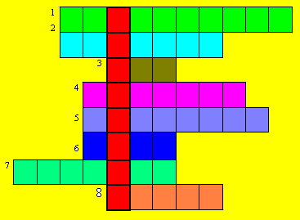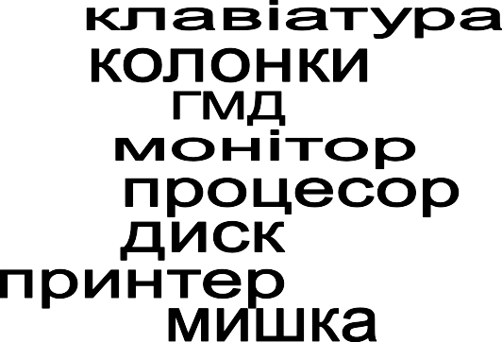

1. У мене є багато клавіш, А сонати не зіграєш.

З піаніно не дружу, Та тобі допоможу

Текст написати чи ім’я.

Здогадалися, хто я? (Клавіатура)

1. Хто ж нас не знає? Хто ж нас не знає?

Ми гарно для діток співаєм.

Хай тупають ніжки, плещуть долоньки Скажіть, діти, хором хто ми? (Колонки)

1. Я не малюю, не друкую. Та одне допоможу я.

Все, що треба зберегти Запиши на мене ти.

Як називатимеш мене?

Скорочено я …ГМД. (Гнучкий магнітний диск-дискета)

1. Не пишу та не друкую,

Тільки гру я покажу вам. І зображення все вмить.

Як зовуть мене скажіть. (Монітор)

1. Серце комп’ютера – це я! Монітор – моя сім’я.

Клавіатурі і мишці – допоможу. У системному блоці живу.

І вам я вірно служу.(Процесор)

1. Я круглий, красивий І зовсім не лінивий. Дискеті помагаю –

Інформацію зберігаю.(Диск)

1. Надрукую на папері І малюнок, і слова.

Хочеш – чорні, кольорові.

Тільки б фарба ще була.(Принтер)

1. Я сиджу на килимку, Хвостик маю, не тремчу, Можу в іграшки пограти. Стрілкою покерувати.

Тільки я котів боюся.

Ну і як я, діти звуся? (Мишка)

* Яке ключове слово?

# - Слово надається журі.

1. **Конкурс «Таємничий»**

-Кожна команда отримує конверт в якому переплутані склади.

Вам необхідно скласти з них слово (слова пов`язані з інформатикою)

(алгоритм, інформація , кодування, повідомлення)

-Поки журі підводить підсумки нашого змагання у Нас

# Конкурс пізнавальний « А чи знаєте ви…….»



- Команди відповідають по черзі. Правильна відповідь 1 бал.

# Слово надається журі .

1. **Хвилинка відпочинку.**

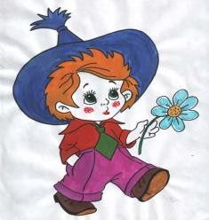

Я на сонці засмагаю

Засмагаю , відпочиваю, Відпочиваю, відпочиваю І в планшетик поглядаю.

Поряд Льовчику лежать І вухами ворушить.

Ну а я , відпочиваю

І в планшетик не заглядаю..

- А треба дивитись не в планшетик, а на сонечко!

Я на сонці засмагаю

Засмагаю , відпочиваю, Відпочиваю, відпочиваю І на сонце поглядаю. .

# Конкурс «Логічний»

**«Знайди пару»** (За правильну відповідь 1 бал)



(1-8, 2-9, 3-11, 4-10, 5-7, 6-12 )

# Слово надається журі .

1. **Конкурс «Передай повідомлення».**

За допомогою жестів передати повідомлення. Правильне виконання 1 бал.

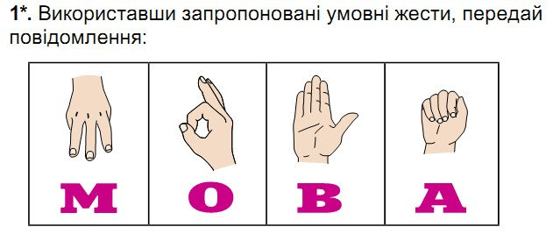

***Мама Вова***

# Закінчення:

* + Ось і закінчилися наші конкурси. Попросимо журі підбити підсумки та визначити переможця наших змагань.

Багато в світі є нового, Цікавого і чарівного

І легко все це зрозуміти

Комп’ютер допоможе дітям.

На клавіші ви натисніть,

Вікно в комп’ютер відчиніть. І знайте: в світі техніки

Завжди цікаво й весело

Коли наше змагання закінчиться, Не тримайте ні на кого зла – Перемога тут не головне,

Аби дружба й злагода була.

# - Слово надається журі .

* + Просимо команду переможців вийти для нагородження .
  + На цьому наш конкурс закінчується. Дякуємо гравцям за участь, жюрі за те, що справедливо ставили бали.
  + Усім до побачення!
  + До нових зустрічей!